«Согласовано»  Руководитель ЦНППМПР ИРО  _______________Карпова Ю.В. | «Утверждаю»  Директор «МБУ Лицей № 67»  _________________К.А. Колосов

Приложение №1
ФОРМА ОТЧЕТА
о деятельности стажировочной площадки за 2023 год

№ п/п | Раздел | Содержание
1. | Общая информация об организации | МБУ «Лицей № 67»,  стажировочная площадка с 2022г.,  Тема стажировочной площадки- «Цифровые образовательные технологии, как средство повышения эффективности и качества образования»
2. | Информация об исполнении Плана мероприятий  на 2023 год  (3 мероприятия) | Перечень мероприятий по Плану на 2023 год -3  Фактически проведено мероприятий -3  Общий охват участников, проведенных мероприятий- 100 чел.  Краткая информация  - Областной семинар: «Наставничество «учитель-учитель» как эффективная форма работы с молодыми специалистами».  Дата: 22.03.2023  Место проведения: онлайн- платформа «Сферум»  Программа и материалы семинара на страничке официального сайта МБУ «Лицей № 67» http://school67.tgl.ru/content/ls/793  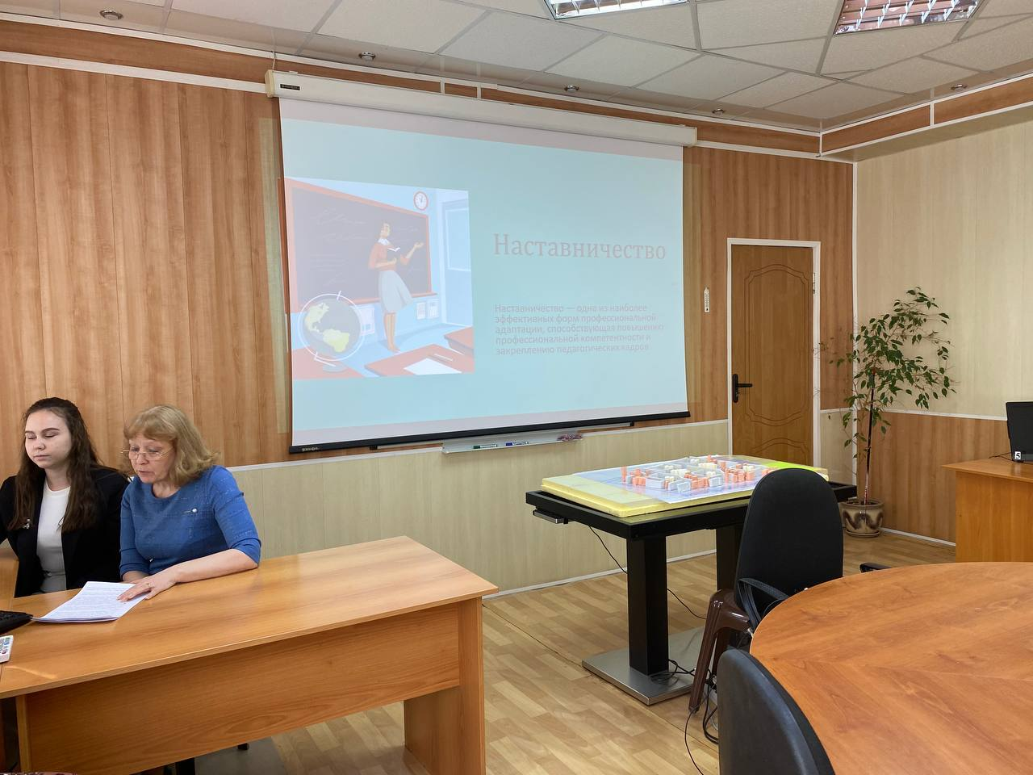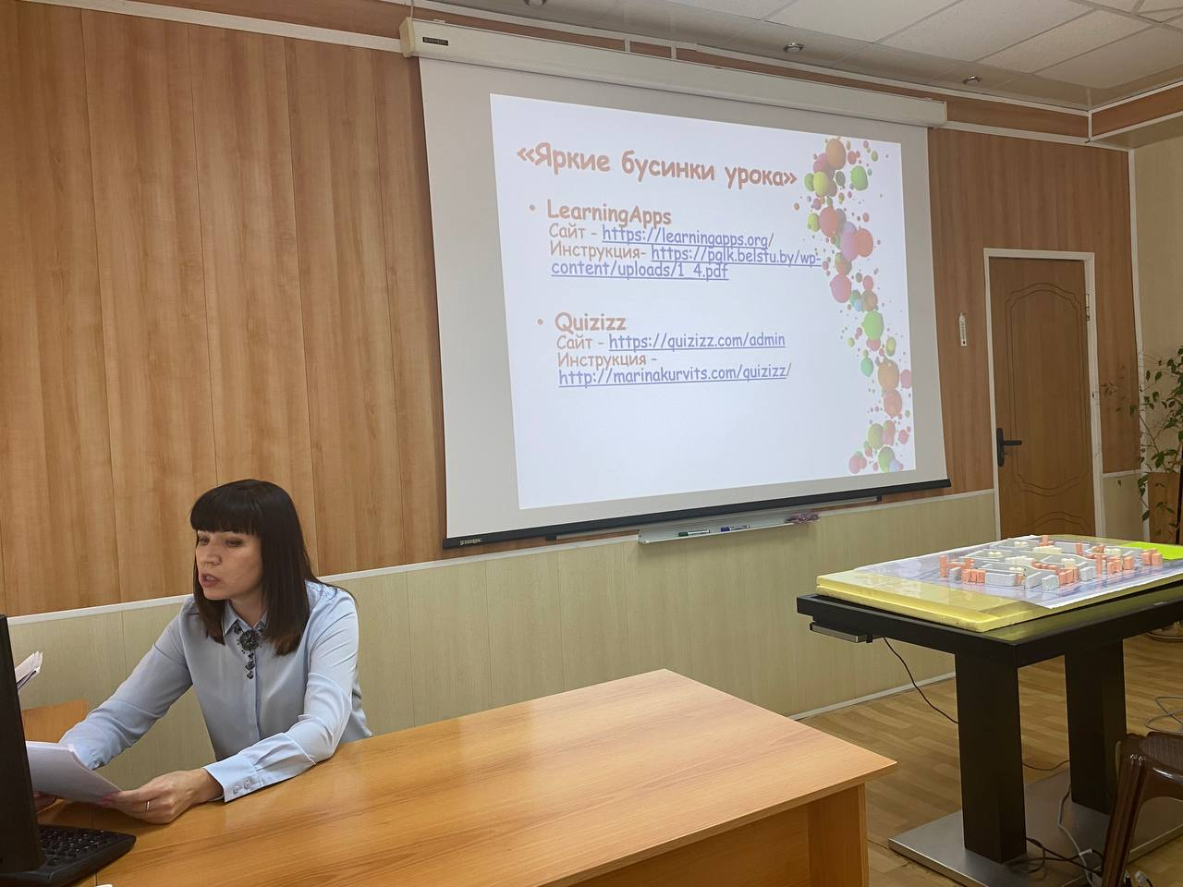  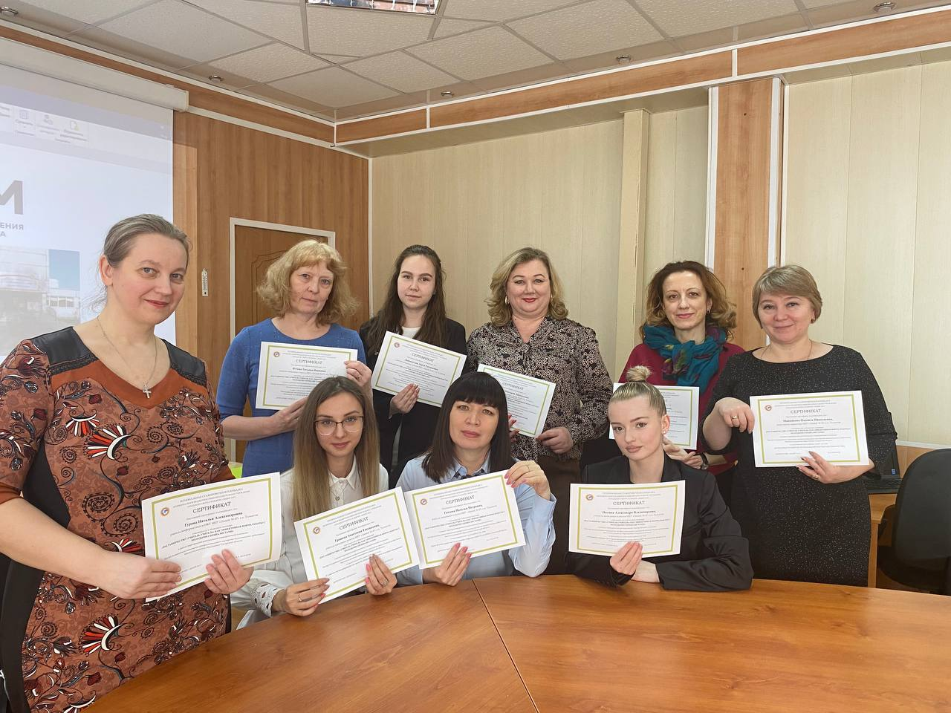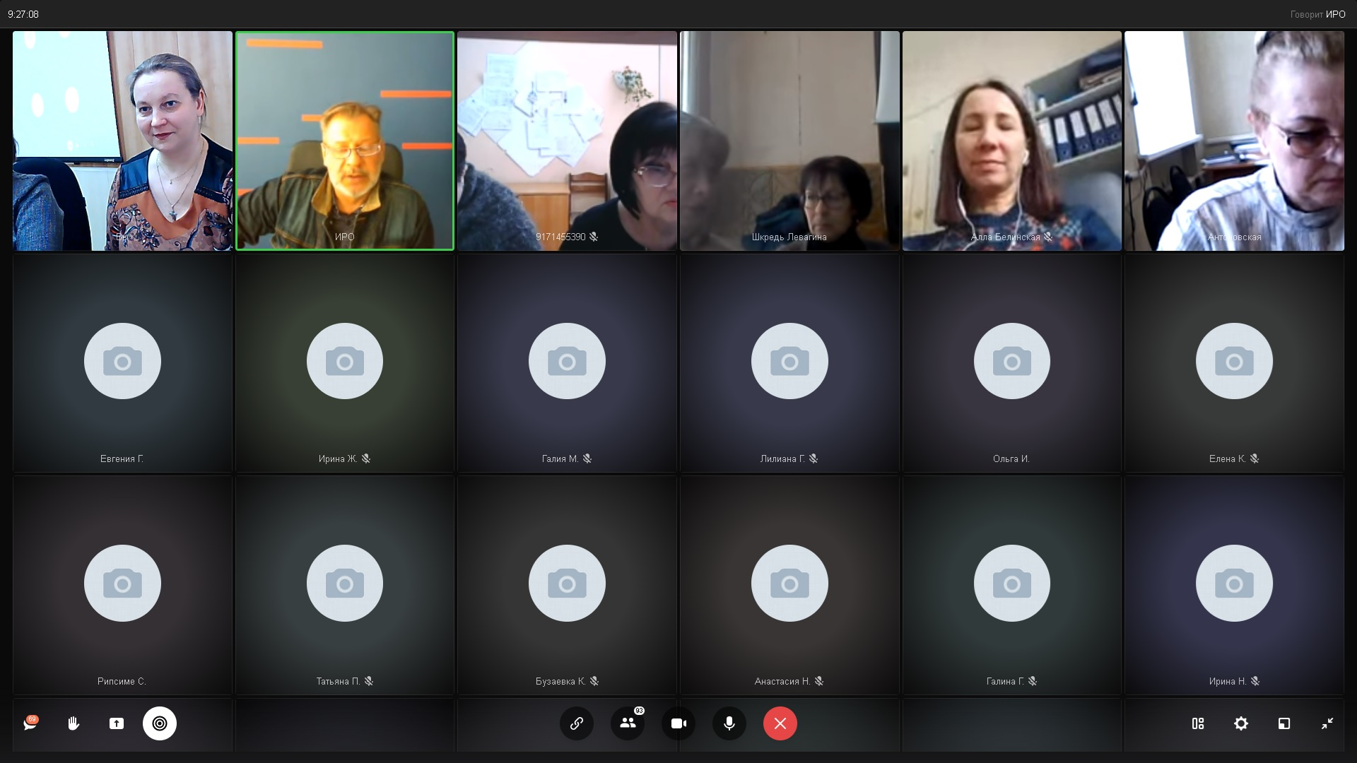  - «Развитие функциональной грамотности обучающихся с использованием цифровых образовательных технологий»  Дата: 20.10.2023  Место проведения: онлайн- платформа «Сферум»  Программа и материалы семинара на страничке официального сайта МБУ «Лицей № 67» http://school67.tgl.ru/content/ls/793  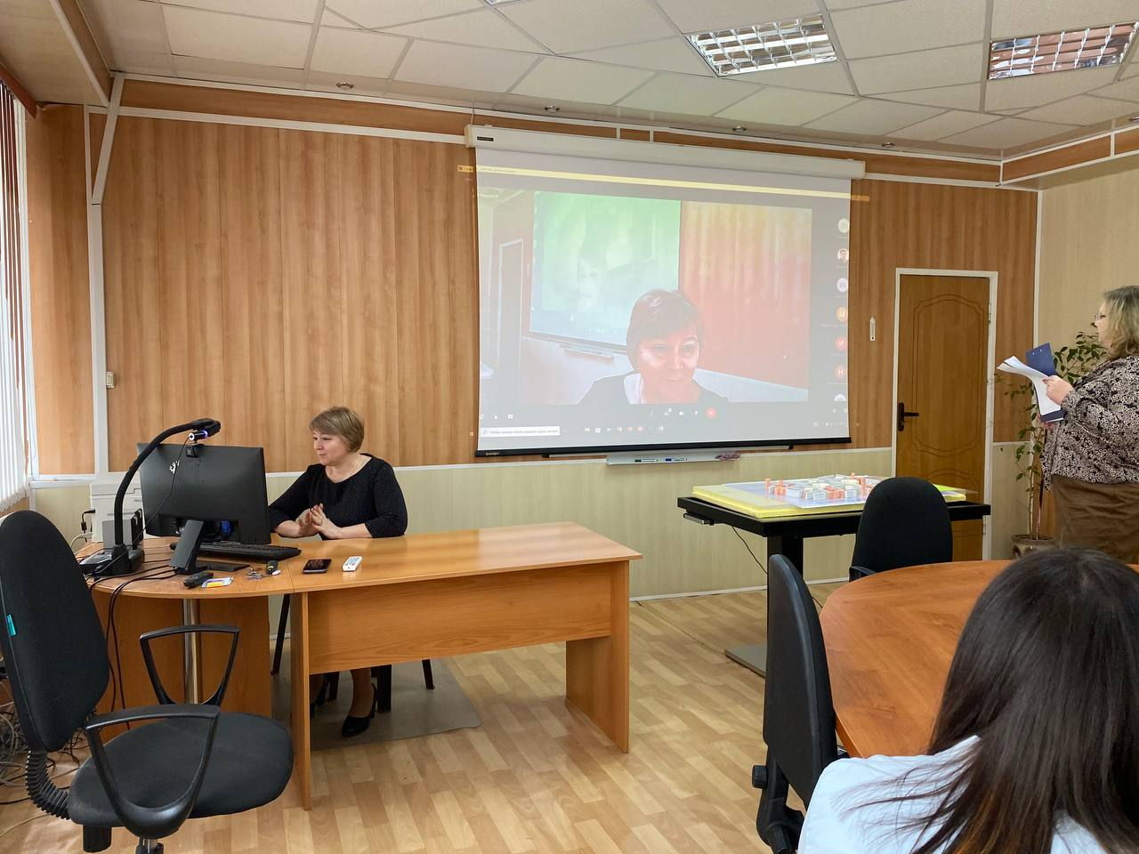  - «Цифровой образовательный контент как эффективное средство реализации ФГОС  Дата: 15.12..2023  Место проведения: МБУ «Лицей № 67» г.о. Тольятти  Программа и материалы семинара на страничке официального сайта МБУ «Лицей № 67» http://school67.tgl.ru/content/ls/793  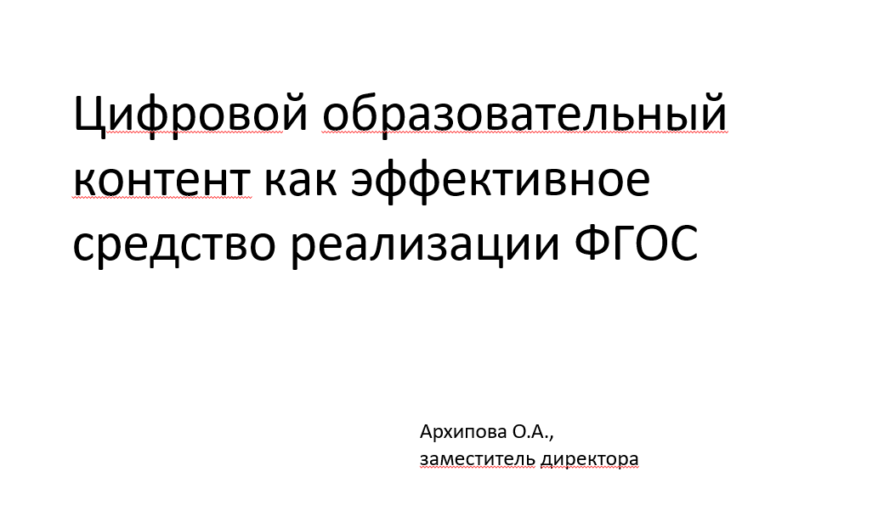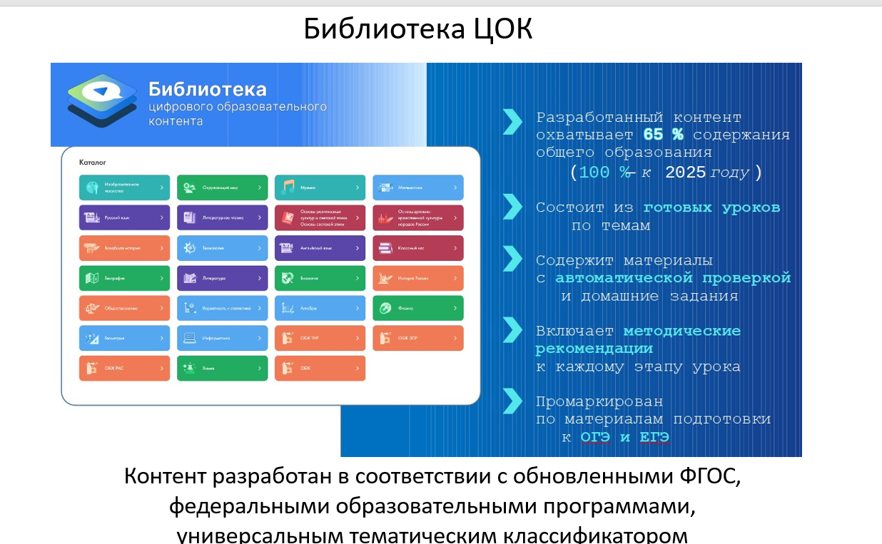  Причины невыполнения Плана мероприятий на 2023 год -нет
3. | Информация о мероприятиях по теме стажировочной площадки и/или наставничеству, проведенных сверх Плана мероприятий  на 2023 год  (при наличии) | нет
4. | Какие мероприятия коллег(стажировочных площадок) в 2023 году Вы бы отметили? | Наименование организации, тема или рассмотренные вопросы  МАОУ детский сад № 27 «Лесовичок» г.о. Тольятти проводил «Школу проактивных наставников» из опыта работы Учреждения. Тема мероприятия: «Педагогические игротехники». Онлайн мероприятие проходило 6 июня 2023 года. Очень интересно.
5. | Предложения для Центра на 2024 год

